Fecha: 19.05.2023
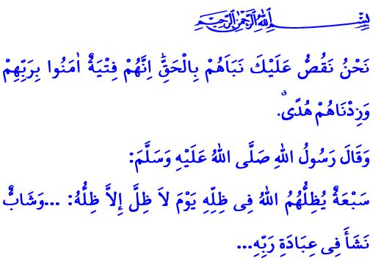
NUESTRA JUVENTUD: DEPOSITARIA DE NUESTROS VALORES NACIONALES Y ESPIRITUALES
¡Queridos musulmanes!
La juventud es una de las más grandes bendiciones que nuestro Todopoderoso Señor (swt) nos concedió. La juventud es un tiempo en el que experimentamos cambios físicos, espirituales y emocionales, y en el que nuestro carácter y personalidad se desarrollan. Nuestro futuro se forma en gran medida durante nuestra juventud y virtudes como la decencia y la moralidad, el amor y el respeto, la paciencia y la benevolencia se hacen más evidentes durante este período.
¡Mis queridos hermanos y hermanas jóvenes!
Ustedes son servidores preciados del Islam. Son la esperanza de nuestro estado y nación. Son los depositarios de nuestros valores nacionales y espirituales. La confianza de nuestros antepasados, que cambiaron el curso de la historia, descansa sobre sus hombros. Su destino está claro como lo indica el Corán y la Sunnah. Están obligados a ser como el Profeta Ibrahim en la búsqueda de la verdad y la lucha por el tawhid. Frente a los deseos y anhelos carnales, deben ser como el Profeta Yusuf que dijo, “Mi Señor es el mejor refugio” La resolución de ser como Maryam (ra), el símbolo de la castidad y el honor, está en ustedes. “Eran unos jóvenes que creían en su Señor y los habíamos acrecentado en guía.” Al igual que los As-hab al-Kahf (la gente de la caverna) alabados en el verso anterior, tienen una postura inquebrantable dentro de su esencia misma. Están en el camino de nuestro Profeta (saw), la única guía de la juventud, el epítome de la buena moral y la misericordia de los mundos. Lo que les conviene es estar en la búsqueda del conocimiento y la sabiduría, la razón y la justicia, como los jóvenes que fueron educados a través de éstas benditas enseñanzas.
¡Queridos Padres!
Nuestra juventud necesita que escuchemos sus ideas con sinceridad. Esperan que confiemos en ellos, los respetemos y los apoyemos para alcanzar sus objetivos. Así que dediquemos tiempo a nuestra juventud. Escuchémoslos con sinceridad. No les neguemos nuestro amor y afecto. Seamos un refugio seguro para ellos. Criémoslos de acuerdo con las condiciones de la era en la que vivirán, como dijo Ali (ra). Unamos su entusiasmo y energía con los mensajes de compasión y misericordia del Islam.
¡Queridos Padres!
Una de las súplicas que nuestro Señor (swt) acepta es la súplica de los padres por sus hijos. El profeta Ibrahim, con su súplica, رَبِّ اجْعَلْن۪ي مُق۪يمَ الصَّلٰوةِ وَمِنْ ذُرِّيَّت۪يۗ “!Señor mío! Hazme establecer la oración a mí y a alguien de mi descendencia.”, pidió a su Señor (swt) una generación de pureza. Pidamos, como el Profeta Ibrahim, a Allah el Todopoderoso (swt) que nuestros jóvenes tengan una frente postrada, una lengua de oración y una buena moral.
¡Queridos creyentes!
Nuestra juventud necesita nuestra guía para comprender el mundo, comprender el propósito de la existencia humana y abrazar los valores que nos mantienen unidos como nación. Es nuestra responsabilidad colectiva enseñar a nuestros jóvenes, que son la garantía de nuestro futuro y nuestra esperanza para el mañana, nuestra religión, nuestra historia, nuestra civilización, en definitiva, los valores que nos hacen ser quienes somos. Es nuestro deber colectivo criar una juventud que sea consciente de la fe en Allah (swt), la lealtad a la familia, el servicio a nuestra nación y ser beneficioso para la humanidad. No olvidemos que la mejora de este planeta y la construcción de un futuro seguro son cosas que harán los jóvenes que conozcan el valor del conocimiento, que lean, investiguen y contemplen. Nuestra juventud, que no se desvía de la verdad y la justicia, que no consiente la opresión, que protege los derechos de los oprimidos y las víctimas, convertirá al mundo en una tierra de paz.
Quisiera aprovechar esta oportunidad para conmemorar con gratitud, misericordia y aprecio a nuestros gloriosos antepasados ​​que lideraron el camino, al transmitir nuestros valores nacionales y espirituales a nuestra juventud, del pasado al presente, nuestros grandes mártires y heroicos veteranos que sacrificaron sus vidas, por el bien de nuestra religión, nuestro estado, nuestra nación y nuestros valores sagrados.
Me gustaría concluir la jutbah de este viernes con las siguientes buenas noticias de nuestro Profeta (saw): “Una de las siete personas a las que Allah les dará Su Sombra, el Día en que no haya sombra, sino la Sombra de Su Trono es un joven que creció adorando a Allah.”

Yusuf, 12/23.
Kahf, 18/13.
Ibrahim, 14/40.
Bukhari, Adhan, 36. Dirección General de Servicios Religiosos

